大田区シニアステーション事業について

概要
平成２８年度から、高齢者の元気維持や介護予防から最適な介護サービスへの切れ目のない支援を提供することや介護予防事業の強化・充実を図り、高齢者が元気に暮らせるよう支援していくことを目的に当事業を実施している。
現時点では馬込地区、嶺町地区、田園調布地区、蒲田西地区、糀谷地区、羽田地区で実施している。

利用対象者
原則大田区に居住する60歳以上の方。ただし、多世代交流等に関する事業についてはこの限りではない。

開館時間
原則、月～土曜日の午前９時から午後５時まで
※祝日及び１２月２９日から１月３日までを除く
※夜間貸出あり

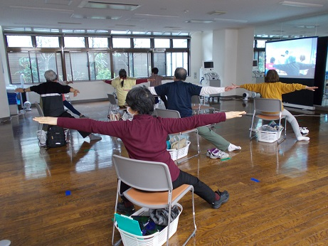
プログラム例
頭とからだの椅子ストレッチ
骨盤底筋体操
やさしいヨガプログラム
健康寿命体操
脳トレ体操
おとなのぬり絵
墨絵文字
囲碁・将棋

頭とからだの椅子ストレッチ

